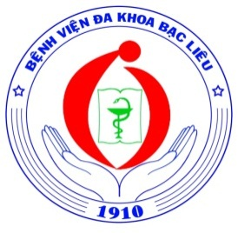
HỘI NGHỊ SƠ KẾT CÔNG TÁC ĐẢNG 6 THÁNG ĐẦU NĂM VÀ TRIỂN KHAI NHIỆM VỤ 6 THÁNG CUỐI NĂM 2020

Chiều ngày 10 tháng 07 năm 2020, Đảng bộ Bệnh viện Đa khoa Bạc Liêu tổ chức “Hội nghị sơ kết công tác Đảng 6 tháng đầu năm và triển khai nhiệm vụ công tác 6 tháng cuối năm 2020”. Đ/c Mã Quốc Thiện - Bí thư ĐU - GĐBV chủ trì Hội nghị, tham dự có các đồng chí trong Ban Chấp hành Đảng bộ và hơn 170 đảng viên của Đảng bộ Bệnh viện Đa khoa Bạc Liêu.
Đ/c Trần Quốc Sử - Ủy viên BTVĐU - Phó GĐ Bệnh viện báo cáo kết quả hoạt động của Đảng bộ 6 tháng đầu năm 2020. Đảng bộ Bệnh viện hiện có 13 chi bộ trực thuộc với tổng số 206 đảng viên, trong 6 tháng đầu năm, Đảng ủy Bệnh viện đã lãnh, chỉ đạo các Chi bộ trực thuộc tập trung thực hiện tốt việc phổ biến, quán triệt các Chỉ thị của Đảng, chính sách, pháp luật của Nhà nước đến toàn thể cán bộ, đảng viên, viên chức trong các khoa/phòng; triển khai đầy đủ các văn bản về Đại hội Đảng các cấp; thực hiện Nghị quyết số 04-NQ/TW (khóa XII) gắn với Chỉ thị 05-CT/TW của Bộ Chính trị về “Đẩy mạnh việc học tập và làm theo tư tưởng, đạo đức, phong cách Hồ Chí Minh”; Lãnh đạo tổ chức thành công Đại hội các Chi bộ trực thuộc nhiệm kỳ 2020-2022 và Đại hội Đảng bộ lần thứ IX, nhiệm kỳ 2020-2025 đúng thời gian quy định; lãnh đạo tốt các nhiệm vụ chính trị được giao, hầu hết các chỉ tiêu chuyên môn đạt và vượt kế hoạch đề ra, chất lượng khám, điều trị và chăm sóc người bệnh ngày càng được nâng lên, đặc biệt quan tâm lãnh đạo thực hiện tốt công tác phòng, chống dịch Covid-19.
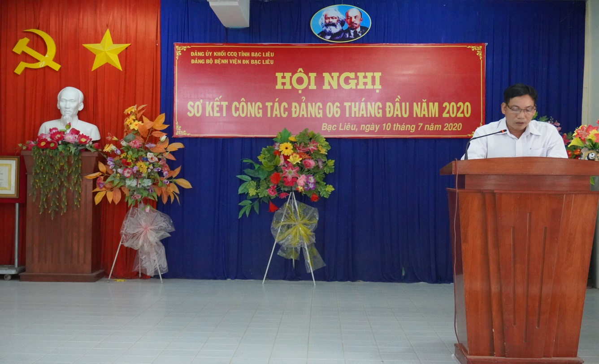

Ảnh: Đ/c Trần Quốc Sử - UVBTV- Phó GĐBV thông qua dự thảo Báo cáo
công tác Đảng bộ 6 tháng đầu năm 2020

Bên cạnh những kết quả đạt được, báo cáo cũng chỉ ra những mặt hạn chế, tồn tại cần khắc phục, phân tích các nguyên nhân từ đó đề ra nhiệm vụ và giải pháp cần phải thực hiện trong 6 tháng cuối năm 2020. Đ/c Nguyễn Chí Thanh - Phó BTĐU- Phó GĐ Bệnh viện thông qua dự thảo Kế hoạch công tác Đảng bộ 6 tháng cuối năm 2020. Bệnh viện sẽ tập trung nâng cao chất lượng khám chữa bệnh, phát triển khoa học kỹ thuật, ứng dụng triển khai các kỹ thuật cao, kỹ thuật mới vào chẩn đoán và điều trị ở các chuyên ngành mũi nhọn như tim mạch, chấn thương chỉnh hình, ung bướu...; tăng cường công tác phòng, chống dịch Covid-19; thực hiện tốt y đức, quy tắc ứng xử, xây dựng Bệnh viện xanh, sạch, đẹp. Mục tiêu cuối năm xây dựng Đảng bộ Bệnh viện Đa khoa Bạc Liêu đạt danh hiệu Đảng bộ “Hoàn thành tốt nhiệm vụ năm 2020”.
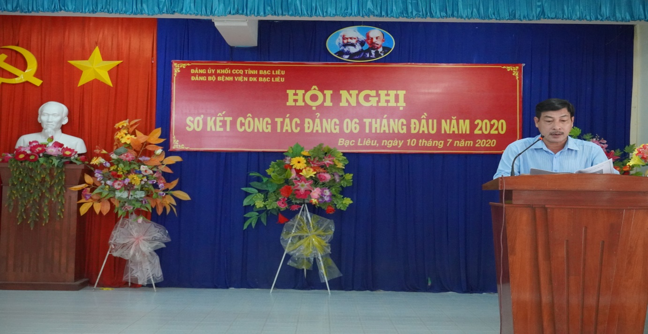

Ảnh: Đ/c Nguyễn Chí Thanh - Phó BTĐU- Phó GĐBV thông qua dự thảo Kế hoạch
công tác Đảng bộ 6 tháng cuối năm 2020
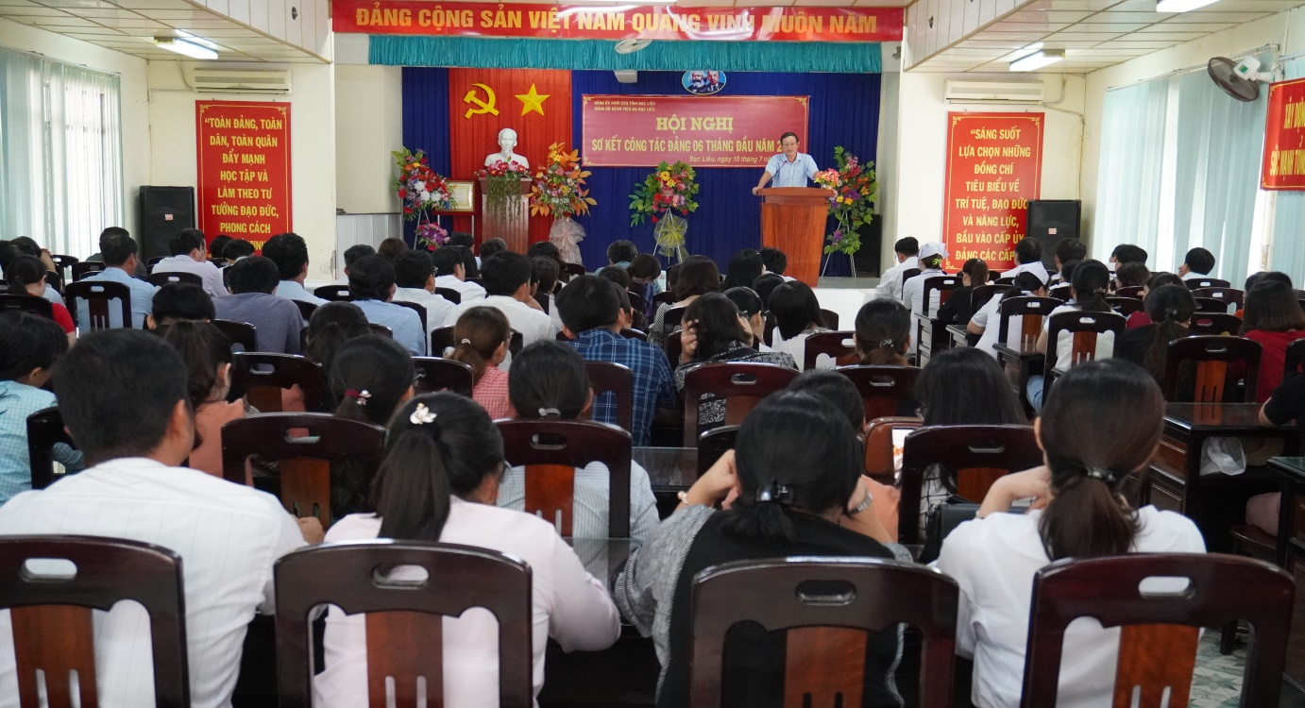

Ảnh: Đ/c Mã Quốc Thiện - BTĐU- Giám đốc bệnh viện kết luận Hội nghị

Kết luận Hội nghị, Đ/c Mã Quốc Thiện - BTĐU - Giám đốc Bệnh viện đã ghi nhận những nỗ lực trong công tác xây dựng Đảng trong 6 tháng đầu năm và yêu cầu các chi bộ tiếp tục thực hiện toàn diện các nhiệm vụ theo kế hoạch; tăng cường giáo dục chính trị tư tưởng, đẩy mạnh việc học tập và làm theo tư tưởng, đạo đức, phong cách Hồ Chí Minh, chú trọng việc học tập quán triệt các nghị quyết của Đảng, với việc phát triển đảng viên mới, thường xuyên rà soát, bổ sung những nhiệm vụ phát sinh theo yêu cầu công tác để tập trung giải quyết tháo gỡ./.

